CacaoTrace Tumaco
Sprint 0
Planeación, alcance y arquitectura inicial

Nombre del proyecto | CacaoTrace Tumaco
Asignatura | Ingeniería de Software III
Compañía / equipo | CacaoTrace Team
Creado por | Alexander Rodriguez – Elisa Hurtado
Fecha | 2026
Alcance | MVP académico cerrado: recepción, lotes, calidad, poscosecha, inventario y reportes básicos.

Documento independiente elaborado con base en la plantilla de Sprint 0 y el documento Scrum de CacaoTrace.

Objetivo
Definir el alcance del MVP CacaoTrace Tumaco, identificar las funcionalidades principales, establecer los requisitos funcionales, organizar los roles del equipo Scrum, construir la lista inicial de historias de usuario, estructurar el Product Backlog y programar el desarrollo de los Sprints 1 al 4.
Campo | Descripción
Nombre del Sprint | Sprint 0
Duración estimada | 1 semana
Resultado esperado | Documento base de Scrum, diagrama de módulos, Product Backlog inicial y programación de Sprint 1 a Sprint 4.
Estado | Planificado / Para ser iniciado

Listado de Funcionalidades
Módulo | Funcionalidad concreta | Nivel
Inicio de sesión | Entrar con usuario y contraseña. | Básico
Usuarios y roles | Gestionar usuarios con rol de administrador, encargado de calidad y encargado de recepción. | Medio
Productores | Registrar, editar, buscar y consultar productores de cacao. | Básico
Fincas o unidades productivas | Asociar una finca a un productor. | Básico
Recepción de cacao | Registrar entrada de cacao fresco o seco. | Medio
Lotes | Crear un lote con código único. | Medio
Control de calidad | Registrar humedad, estado del grano, observaciones y clasificación. | Medio
Proceso poscosecha | Registrar fermentación, secado y estado del lote. | Medio
Inventario | Ver lotes disponibles, cantidad inicial, cantidad actual y estado. | Medio
Reportes | Generar reportes de lotes por productor, calidad, fecha y estado. | Medio
Consulta por código | Consultar información resumida del lote mediante código. | Medio-alto
Pruebas | Realizar pruebas básicas de validación, creación de lote, login y reportes. | Medio

Listado de Requisitos Funcionales
ID | Requisito funcional
RF-01 | El sistema debe permitir iniciar sesión mediante correo o usuario y contraseña.
RF-02 | El sistema debe permitir crear, editar, consultar y desactivar usuarios.
RF-03 | El sistema debe manejar roles de administrador, encargado de recepción y encargado de calidad.
RF-04 | El sistema debe permitir registrar productores de cacao con datos básicos.
RF-05 | El sistema debe permitir registrar fincas asociadas a productores.
RF-06 | El sistema debe permitir registrar recepciones de cacao fresco o seco.
RF-07 | El sistema debe generar un código único para cada lote.
RF-08 | El sistema debe permitir consultar el detalle de un lote.
RF-09 | El sistema debe permitir registrar control de calidad: humedad, estado, clasificación y observaciones.
RF-10 | El sistema debe permitir registrar etapas de poscosecha: fermentación, secado y estado del lote.
RF-11 | El sistema debe permitir consultar inventario con cantidad inicial, cantidad actual y estado.
RF-12 | El sistema debe permitir generar reportes filtrados por productor, fecha, calidad y estado.
RF-13 | El sistema debe permitir buscar un lote por su código.
RF-14 | El sistema debe validar campos obligatorios y mostrar mensajes de error claros.

Diagrama de Módulos
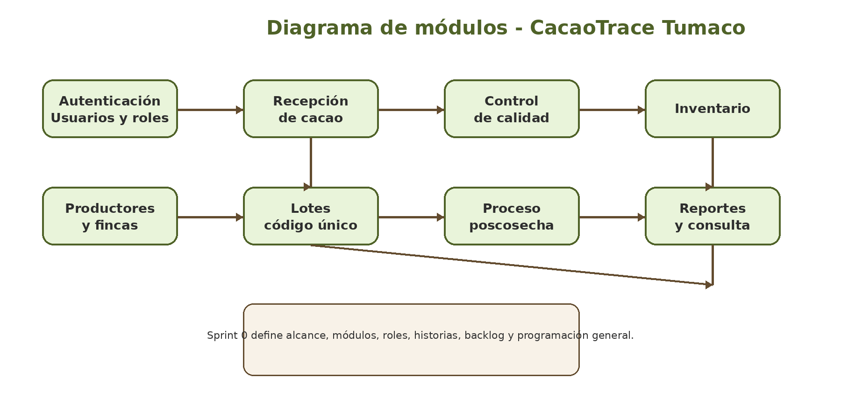
Figura 1. Diagrama general de módulos del sistema CacaoTrace Tumaco. Fuente: elaboración propia.

Definición de Roles
Rol Scrum / técnico | Responsable sugerido | Funciones principales
Product Owner | Elisa Hurtado | Representa la necesidad del usuario, prioriza el Product Backlog y valida el incremento.
Scrum Master | Alexander Rodriguez | Facilita el proceso Scrum, organiza eventos, controla impedimentos y apoya el cumplimiento del sprint.
Scrum Team | Elisa, Alexander | Construye, prueba y documenta el sistema.
Diseño GUI | Alexander Rodriguez | Diseña pantallas, estilos, navegación y experiencia del usuario.
Analista de software | Alexander Rodriguez | Define requisitos, casos de uso, historias y criterios de aceptación.
Analista comercial | Elisa Hurtado | Identifica valor del producto, beneficios y enfoque del video de venta.
Tester | Alexander Rodriguez | Diseña y ejecuta pruebas manuales y automatizadas.
Arquitecto de software | Elisa Hurtado | Define arquitectura, módulos, base de datos, seguridad y estructura del repositorio.
Team Lead | Elisa, Alexander | Coordina tareas técnicas y revisa avances.
Desarrolladores back end | Alexander Rodriguez | Implementan lógica del servidor, API, modelos, autenticación y base de datos.
Desarrolladores front end | Elisa Hurtado | Implementan vistas, formularios, validaciones visuales y consumo de API.

Lista de Historias de Usuario
ID | Como… | Necesito… | Para… | Criterios de aceptación
HU-01 | Administrador | iniciar sesión | acceder de forma segura al sistema | El usuario ingresa credenciales válidas; el sistema permite el acceso; con credenciales inválidas muestra error; la sesión puede cerrarse.
HU-02 | Administrador | gestionar usuarios y roles | controlar quién puede usar cada módulo | Permite crear, editar, consultar y desactivar usuarios; asigna rol; valida campos obligatorios; restringe módulos según rol.
HU-03 | Administrador | registrar productores | identificar el origen del cacao | Permite guardar datos básicos; evita duplicados; permite búsqueda; muestra detalle del productor.
HU-04 | Administrador | registrar fincas asociadas a productores | conocer la unidad productiva de origen | Permite asociar finca a productor; valida productor existente; permite editar ubicación básica y observaciones.
HU-05 | Encargado de recepción | registrar entrada de cacao | crear un lote trazable | Permite registrar productor, finca, tipo de cacao, peso, fecha y observaciones; genera lote único.
HU-06 | Encargado de recepción | crear lote con código único | hacer seguimiento desde la recepción | El código no se repite; queda asociado a recepción, productor y finca; puede consultarse desde detalle de lote.
HU-07 | Encargado de calidad | registrar humedad y clasificación | controlar la calidad del lote | Permite ingresar humedad, estado, clasificación y observaciones; valida rangos; actualiza estado del lote.
HU-08 | Encargado de calidad | registrar proceso poscosecha | conocer si el lote está en fermentación, secado o terminado | Permite registrar etapa, fecha, estado y observaciones; conserva historial básico.
HU-09 | Encargado | consultar estado de un lote | saber si está en recepción, secado, inventario o vendido | Permite buscar por código; muestra estado, productor, calidad, cantidad y movimientos.
HU-10 | Administrador | ver inventario de lotes | controlar cantidades disponibles | Muestra cantidad inicial, cantidad actual, estado y clasificación; permite registrar salida básica.
HU-11 | Administrador | generar reportes | tomar decisiones sobre producción y calidad | Filtra por productor, fecha, calidad y estado; muestra resultados claros; permite exportar o imprimir.
HU-12 | Usuario autorizado | buscar lote por código | consultar la trazabilidad básica | Permite escribir código; muestra resumen del lote; informa si no existe.
HU-13 | Tester | ejecutar pruebas básicas | verificar que el sistema funciona correctamente | Existen pruebas de login, creación de lote, validaciones y reportes; se documentan resultados.
HU-14 | Equipo del proyecto | documentar instalación y uso | facilitar entrega y sustentación | Incluye manual de usuario, manual de instalación, ficha de catalogación y evidencias.

Product Backlog
Id | Como un… | Necesito… | Para… | Prioridad | Sprint | Estado
PB-01 | Administrador | Iniciar sesión | Acceder de forma segura | Alta | 1 | Para ser iniciada
PB-02 | Administrador | Gestionar usuarios y roles | Controlar permisos | Alta | 1 | Para ser iniciada
PB-03 | Administrador | Registrar productores | Identificar origen del cacao | Alta | 1 | Para ser iniciada
PB-04 | Administrador | Registrar fincas | Asociar finca a productor | Alta | 1 | Para ser iniciada
PB-05 | Encargado de recepción | Registrar recepción de cacao | Crear entrada trazable | Alta | 2 | Para ser iniciada
PB-06 | Encargado de recepción | Crear lote con código único | Seguir el cacao recibido | Alta | 2 | Para ser iniciada
PB-07 | Encargado | Consultar detalle de lote | Revisar información del lote | Alta | 2 | Para ser iniciada
PB-08 | Administrador | Consultar inventario inicial | Controlar cantidades y estado | Alta | 2 | Para ser iniciada
PB-09 | Encargado de calidad | Registrar control de calidad | Clasificar el lote | Alta | 3 | Para ser iniciada
PB-10 | Encargado de calidad | Registrar proceso poscosecha | Seguir fermentación y secado | Media | 3 | Para ser iniciada
PB-11 | Usuario autorizado | Buscar lote por código | Consultar trazabilidad básica | Media | 3 | Para ser iniciada
PB-12 | Administrador | Generar reportes | Tomar decisiones | Media | 4 | Para ser iniciada
PB-13 | Tester | Ejecutar pruebas automatizadas | Verificar calidad | Alta | 4 | Para ser iniciada
PB-14 | Equipo | Elaborar documentación final | Soportar entrega y sustentación | Alta | 4 | Para ser iniciada
PB-15 | Equipo | Preparar sustentación y video de venta | Presentar valor del software | Media | 4 | Para ser iniciada

Programación de Sprint
Sprint | Fecha inicio estimada | Fecha fin estimada | Objetivo central
Sprint 1 | Semana 1 | Semana 2 | Construir base del sistema: login, usuarios, roles, productores y fincas.
Sprint 2 | Semana 3 | Semana 4 | Construir recepción de cacao, generación de lotes e inventario inicial.
Sprint 3 | Semana 5 | Semana 6 | Construir control de calidad, poscosecha y búsqueda por código de lote.
Sprint 4 | Semana 7 | Semana 8 | Construir reportes, pruebas, documentación final, sustentación y video de venta.

Matriz de permisos por rol
Módulo | Administrador | Encargado de recepción | Encargado de calidad
Login | Accede | Accede | Accede
Usuarios y roles | Crear, editar, consultar, desactivar | No autorizado | No autorizado
Productores | Crear, editar, consultar | Consultar / crear si se autoriza | Consultar
Fincas | Crear, editar, consultar | Consultar / crear si se autoriza | Consultar
Recepción de cacao | Consultar | Crear y consultar | Consultar
Lotes | Consultar detalle | Crear mediante recepción y consultar | Consultar
Control de calidad | Consultar | Consultar | Crear, editar y consultar
Poscosecha | Consultar | Consultar | Crear, editar y consultar
Inventario | Consultar y registrar salidas | Consultar | Consultar
Reportes | Generar y consultar | Consultar reportes básicos | Consultar reportes de calidad

Base de datos mínima propuesta
Tabla | Para qué sirve | Campos sugeridos
roles | Definir permisos del sistema | id, nombre, descripcion
usuarios | Guardar usuarios del sistema | id, nombre, correo, password_hash, rol_id, estado, fecha_creacion
productores | Guardar datos de productores | id, nombre, documento, telefono, direccion, observaciones
fincas | Guardar origen del cacao | id, productor_id, nombre_finca, vereda_barrio, municipio, observaciones
recepciones | Registrar entradas de cacao | id, productor_id, finca_id, tipo_cacao, peso_kg, fecha, observaciones
lotes | Identificar cada lote | id, codigo_lote, recepcion_id, estado, cantidad_inicial, cantidad_actual, fecha_creacion
controles_calidad | Guardar humedad y clasificación | id, lote_id, humedad, estado_grano, clasificacion, observaciones, fecha
procesos_poscosecha | Registrar fermentación y secado | id, lote_id, etapa, fecha_inicio, fecha_fin, estado, observaciones
movimientos_inventario | Registrar entrada o salida de lotes | id, lote_id, tipo_movimiento, cantidad, fecha, observaciones

Definición de terminado general
- La funcionalidad está implementada en el repositorio oficial del proyecto.
- El código tiene nombres claros, comentarios útiles y mantiene una estructura ordenada.
- La funcionalidad tiene validaciones de campos obligatorios y manejo de errores básicos.
- El flujo fue probado manualmente por el equipo.
- Cuando aplique, existe prueba automatizada o caso de prueba documentado.
- La evidencia del sprint está guardada: capturas, commits, acta corta y resultado de pruebas.
- El Product Owner revisó y aceptó el incremento o dejó observaciones concretas.

Evidencias mínimas del Sprint 0
Evidencia | Descripción
Documento de alcance | Define problema, objetivo, usuarios principales, límite del MVP y módulos.
Diagrama de módulos | Muestra la relación general entre autenticación, productores, recepción, lotes, calidad, poscosecha, inventario y reportes.
Historias de usuario | Organiza las necesidades funcionales desde el punto de vista de los usuarios del sistema.
Product Backlog | Prioriza el trabajo que se desarrollará en los Sprints 1, 2, 3 y 4.
Programación general | Distribuye el trabajo por semanas y establece el objetivo central de cada sprint.

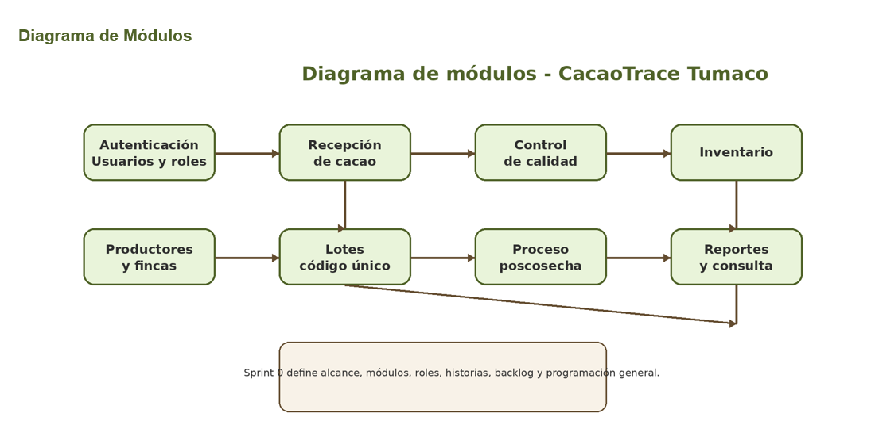

Anexo capturas del Sprint 0

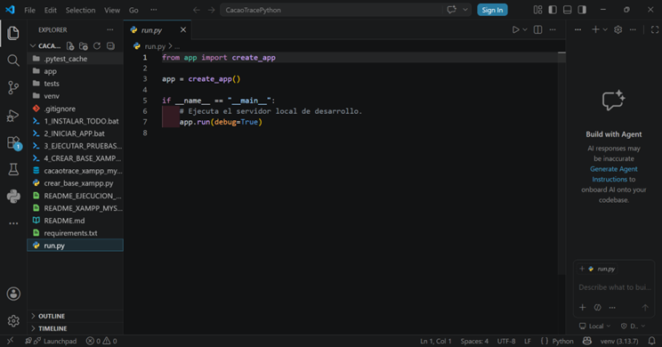

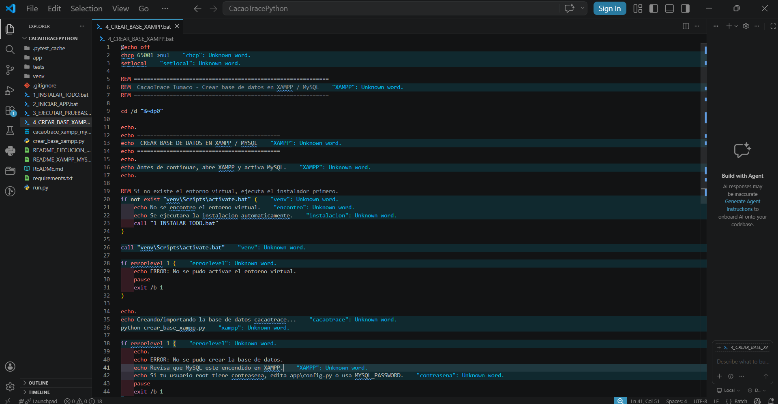

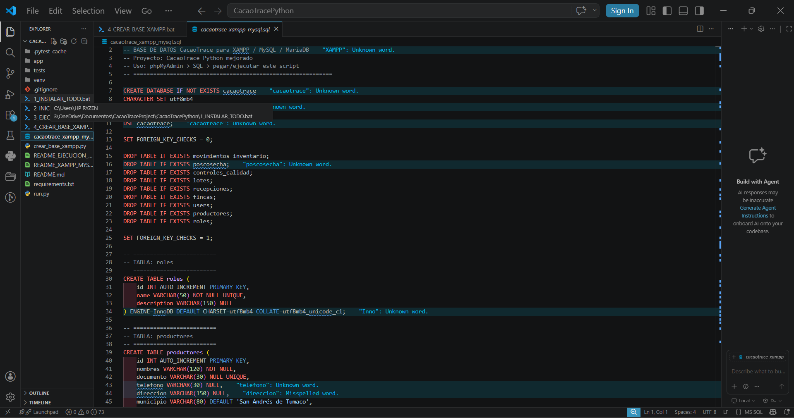

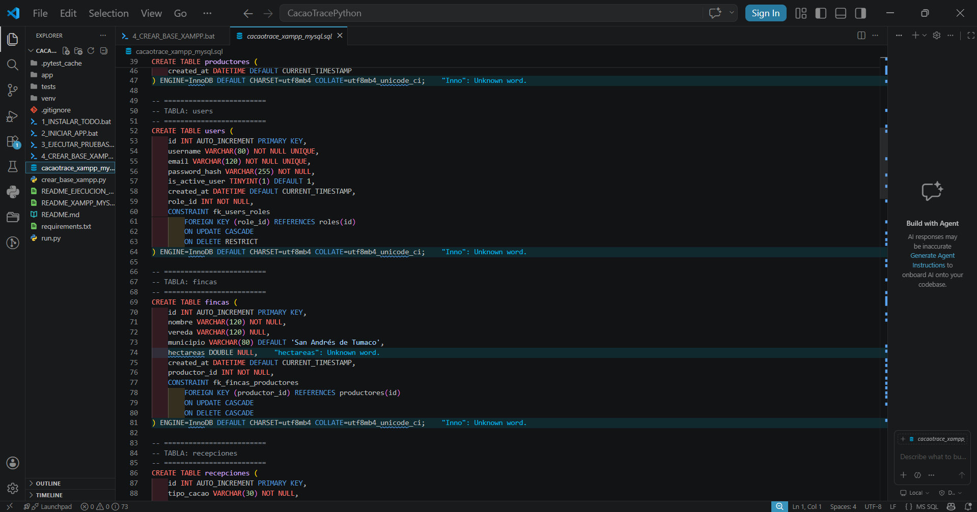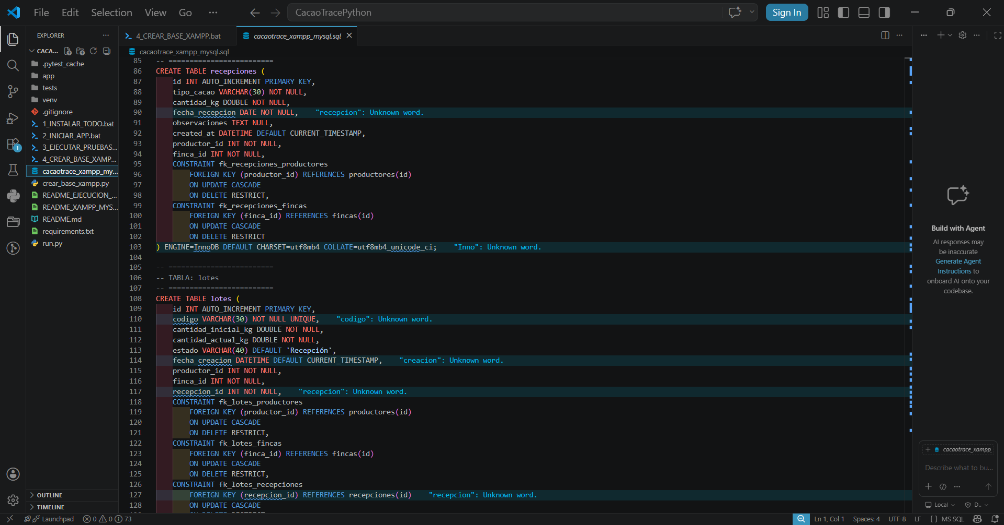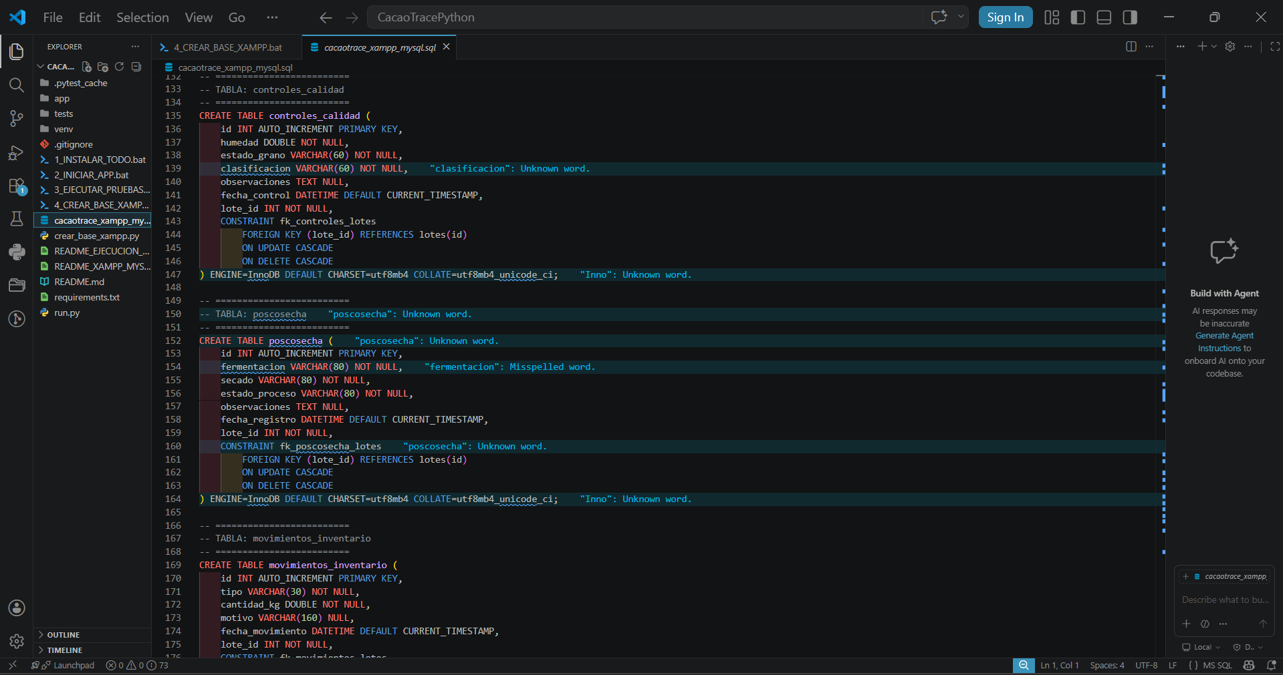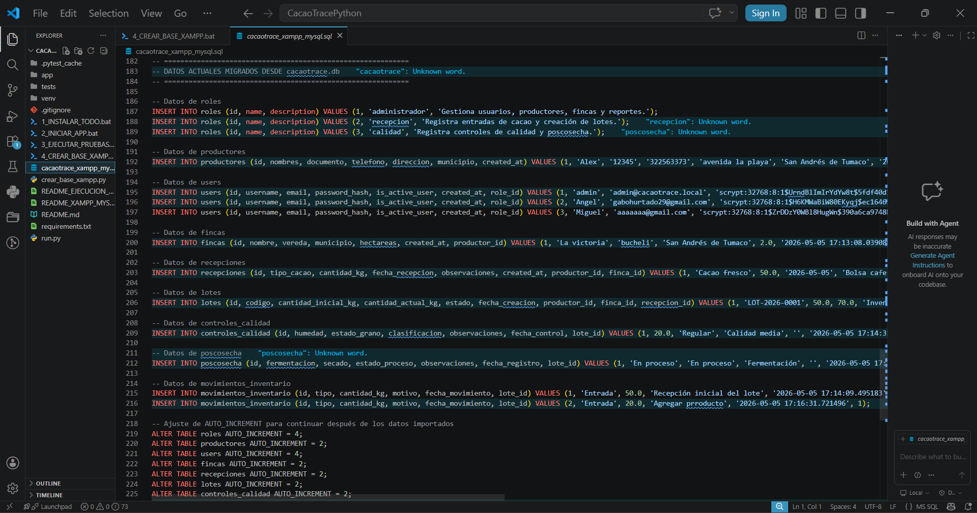

Referencias
- Plantilla Sprint 0 suministrada para la asignatura Ingeniería de Software III.
- Documento Scrum completo CacaoTrace Tumaco: Sprint 0, Sprint 1, Sprint 2, Sprint 3 y Sprint 4.
- Documento de alcance CacaoTrace Tumaco: sistema web para trazabilidad y control de calidad de lotes de cacao.

